Автор: Добровольская Н.В., учитель математики,
МБОУ «СОШ №178», г. Новосибирск

Размышления женщины-учителя в международный женский день.
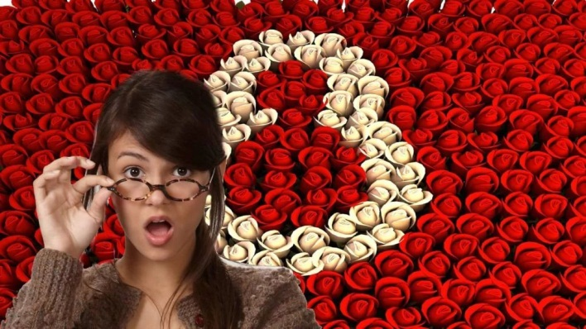
Как трудно женщиною быть в России,
И пусть мы в мире всех красивей,
Неприхотливы, деловиты и умны,
Надежда, сила и любовь страны!
В правах с мужчинами равны,
В обязанностях – нет, увы!

Работает мужчина – сколько может,
Мы – сколько нужно, больше всё же!
В три смены нам приходиться трудиться –
Две – на работе, ведь копейка пригодится!
И вахта дома, помоги нам, Боже!
План дел готов, когда разуешься в прихожей!

Мы помним, что мы – женщины всегда,
Мужчины вспоминают лишь 8 Марта!
И курят фимиам для нас тогда.
И верится, что похвалы все – правда!

Давно уж Некрасов заметил,
О женщине так говорил:
«Пройдет — словно солнце осветит!
Посмотрит — рублем подарит!»
И будем мы верить в удачу,
Капели пусть громче звенят…
Но кони всё скачут и скачут,
А избы горят и горят.

